提取住房公积金支付购房首期款，办理指南
符合条件的缴存职工可直接提取住房公积金支付购房首期款，大大减轻购房前期资金周转压力，轻松圆您安居梦，今天小金就跟大家讲讲如何提取住房公积金支付购房首期款，一起看看吧！

一、谁能提？申请条件看这里
申请人同时满足一下条件的，可申请办理支付首期款提取业务：
预售商品房
- 申请人在我市缴存住房公积金；
- 申请人在我市行政区域内购房并与房地产开发企业签署《购房认购书》《购买预售商品住房提取公积金支付首期款承诺书》（下称《承诺书》）；
- 申请人办理商业或住房公积金贷款购房（含组合贷款）；
- 只能由《购房认购书》其中一位买受人及其配偶申请。
现售商品房
- 申请人在我市缴存住房公积金；
- 申请人在清远市行政区域内购买现售商品住房、与房地产开发企业签署《商品房买卖合同（现售）》并完成网签、《提取住房公积金支付购房首期款承诺书（现售）》（下称《承诺书（现售）》）；
- 申请人办理商业或住房公积金贷款购房（含组合贷款）；
- 只能由《商品房买卖合同（现售）》其中一位买受人及其配偶申请。

二、怎么提？所需申请材料
缴存人携带申请材料原件就近前往我市住房公积金管理机构提交申请，住房公积金管理机构审核通过后将缴存人住房公积金划转到《承诺书》中注明的预售资金监管账户或《承诺书（现售）》中注明的存量房交易资金监管账户。
注：配偶也需申请的需与缴存人共同前往办理。
购买预售商品住房的
- 身份证；
- 《购房认购书》；
- 《承诺书》；
- 结婚证及配偶身份证（配偶申请提取时提供）。
购买现售商品住房的
- 身份证；
- 《商品房买卖合同（现售）》（已网签）；
- 《承诺书（现售）》；
- 结婚证及配偶身份证（配偶申请提取时提供）。

三、提取规则
符合条件的缴存人及配偶均可申请1次支付首期款提取业务。缴存人及配偶累计住房公积金提取总额不超过现售或预售商品住房首期款，提取额度按房屋买受人人均份额计算，缴存人及配偶可共享提取额度。

四、关键提醒
1.办理支付首期款提取业务时，只能由缴存人本人办理，他人不得代办。
2.缴存人账户被全部冻结的，不能办理支付首期款提取业务。
3.已办理支付首期款提取业务的缴存人，在业务办结后3个月内为该房屋申请住房公积金贷款的，在核定住房公积金贷款额度时合并计算本次支付首期款提取额度。
4.已办理支付首期款提取业务的缴存人，不得再次申请房屋的购房首期款提取业务，可在该房屋偿还1期房屋按揭贷款本息后，按规定开通按揭购房约定提取业务或申请办理偿还贷款本息提取业务。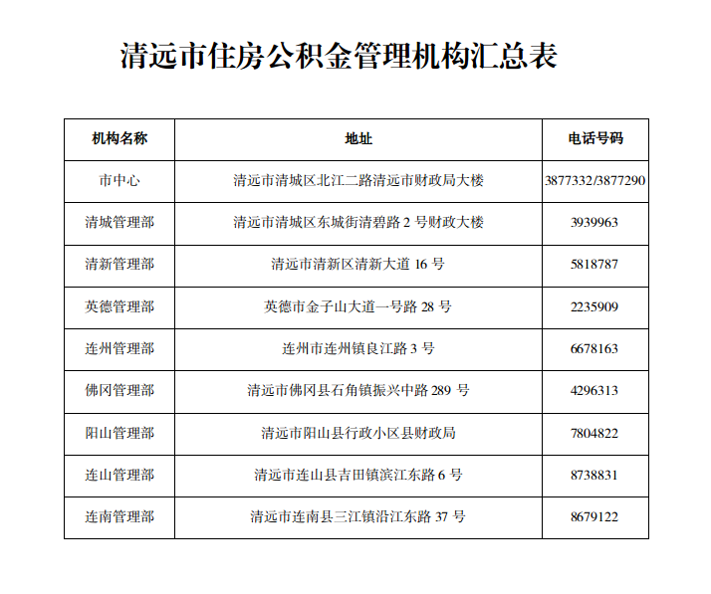
本期的知识点您了解了吗？如果您还有其他疑问，可以在微信后台留言给我们，咱们下期再见！

